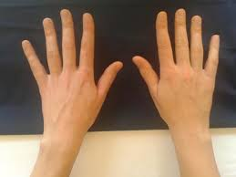

DESET PRSTKOV
(Nataša Hrastnik)
DESET PRSTKOV IMAM,
NAJ VAM POKAŽEM,
KAJ Z NJIMI ZNAM?
SKOČIJO LAHKO VISOKO
IN SPUSTIJO SE GLOBOKO.
ZRASEJO LAHKO V DREVO
ALI V STOLPNICO: TAKO!
V MLINU MOKO MELJEJO,
SE S KOLESOM PELJEJO.
SONCE SO, KI NAM POSIJE
IN ZVEČER POD SVET SE SKRIJE.
OH, KAKO SEM ŽE ZASPAN,
ZJUTRAJ ČAKA ME NOV DAN.

SIJAJ,SIJAJ SONČECE
( slovenska ljudska)
SIJAJ, SIJAJ SONČECE, OJ SONCE RUMENO.
KAKO BOM PA SIJALO, K SEM VEDNO ŽALOSTNO.

SONCE ZGODAJ GORI GRE, DEKLETA JOKAJO,
BI RADE ŠE LEŽALE, PA VSTATI MORAJO.

SONCE ZGODAJ DOLI GRE PASTIRCI TARNAJO,
DOMOV BI RADI GNALI, PA ČREDE NIMAJO.

